

实验报告

实 验（二）

题 目 DataLab 数据表示
专 业 计算机科学与技术
学 号 1180300105
班 级 1803001
学 生 吴雨伦
指 导 教 师 郑贵滨
实 验 地 点
实 验 日 期 2019/10/16

计算机科学与技术学院

目 录

第1章 实验基本信息 - 4 -
1.1 实验目的 - 4 -
1.2 实验环境与工具 - 4 -
1.2.1 硬件环境 - 4 -
1.2.2 软件环境 - 4 -
1.2.3 开发工具 - 4 -
1.3 实验预习 - 4 -
第2章 实验环境建立 - 5 -
2.1 Ubuntu下CodeBlocks安装 - 5 -
2.2 64位Ubuntu下32位运行环境建立 - 5 -
第3章 C语言的数据类型与存储 - 6 -
3.1 类型本质（1分） - 6 -
3.2 数据的位置-地址（2分） - 6 -
3.3 main的参数分析（2分） - 6 -
3.4 指针与字符串的区别（2分） - 6 -
第4章 深入分析UTF-8编码 - 8 -
4.1 提交utf8len.c子程序 - 8 -
4.2 C语言的strcmp函数分析 - 8 -
4.3讨论：按照姓氏笔画排序的方法实现 - 8 -
第5章 数据变换与输入输出 - 9 -
5.1 提交cs_atoi.c - 9 -
5.2 提交cs_atof.c - 9 -
5.3 提交cs_itoa.c - 9 -
5.4 提交cs_ftoa.c - 9 -
5.5 讨论分析OS的函数对输入输出的数据有类型要求吗 - 9 -
第6章 整数表示与运算 - 10 -
6.1 提交fib_dg.c - 10 -
6.2 提交fib_loop.c - 10 -
6.3 fib溢出验证 - 10 -
6.4 除以0验证： - 10 -
第7章 浮点数据的表示与运算 - 11 -
7.1 正数表示范围 - 11 -
7.2浮点数的编码计算 - 11 -
7.3特殊浮点数值的编码 - 11 -
7.4浮点数除0 - 11 -
7.5 Float的微观与宏观世界 - 11 -
7.6 讨论：任意两个浮点数的大小比较 - 11 -
第8章 舍尾平衡的讨论 - 12 -
8.1 描述可能出现的问题 - 12 -
8.2 给出完美的解决方案 - 12 -
第9章 总结 - 13 -
9.1 请总结本次实验的收获 - 13 -
9.2 请给出对本次实验内容的建议 - 13 -
参考文献 - 14 -

第1章 实验基本信息

1.1 实验目的

熟练掌握计算机系统的数据表示与数据运算

通过C程序深入理解计算机运算器的底层实现与优化

掌握VS/CB/GCC等工具的使用技巧与注意事项

1.2 实验环境与工具

1.2.1 硬件环境
AMD Ryzen5 2400G; 16G RAM; ubuntu 64位

1.2.2 软件环境
gcc,clang,gdb

1.2.3 开发工具
VS Code

1.3 实验预习
Linux环境下的命令；GCC手册；GDB手册

第2章 实验环境建立

2.1 Ubuntu下CodeBlocks安装
CodeBlocks运行界面截图：编译、运行hellolinux.c

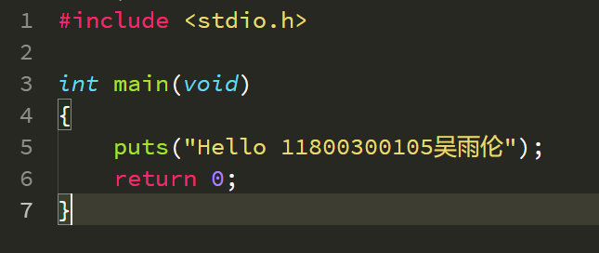
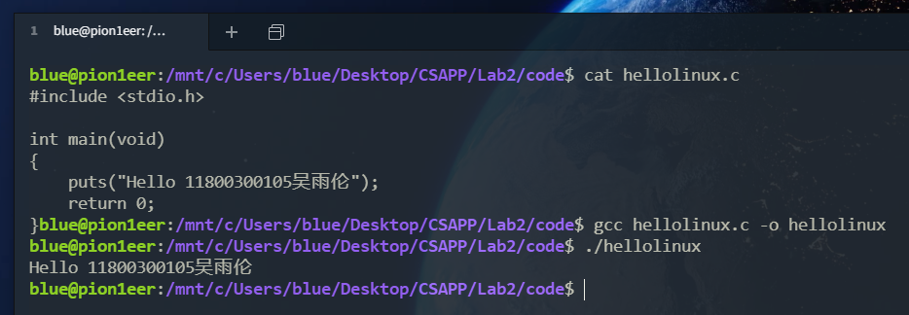

CB对中文显示存在bug，此处用VS Code代替.

2.2 64位Ubuntu下32位运行环境建立
在终端下，用gcc的32位模式编译生成hellolinux.c。执行此文件。
Linux及终端的截图。

第3章 C语言的数据类型与存储

3.1 类型本质（1分）
 | Win/VS/x86 | Win/VS/x64 | Win/CB/32 | Win/CB/64 | Linux/CB/32 | Linux/CB/64
char
short
int
long
long long
float
double
long double
指针
3.1提示：在linux和windows两种平台下，用两种编译器观察。不限定非得是Codeblock
C编译器对sizeof的实现方式：

3.2 数据的位置-地址（2分）
打印x、y、z输出的值：截图1
反汇编查看x、y、z的地址，每字节的内容：截图2，标注说明
反汇编查看x、y、z在代码段的表示形式。截图3，标注说明
（3.2提示：在linux生成可执行程序，假设是a.out。然后用objdump -dx objdump -dx a > a-dump.s 生成反汇编文件a-dump.s，查看a-dump.s）
x与y在________阶段转换成补码与ieee754编码。
数值型常量与变量在存储空间上的区别是：_____________________________
字符串常量与变量在存储空间上的区别是：_____________________________
常量表达式在计算机中处理方法是：___________________________________

3.3 main的参数分析（2分）
反汇编查看x、y、z的地址，argc的地址，argv的地址与内容，截图4

3.4 指针与字符串的区别（2分）
cstr的地址与内容截图，pstr的内容与截图，截图5

pstr修改内容会出现什么问题__________________________________________

第4章 深入分析UTF-8编码

4.1 提交utf8len.c子程序

4.2 C语言的strcmp函数分析
分析论述：strcmp到底按照什么顺序对汉字排序

4.3讨论：按照姓氏笔画排序的方法实现（选做，不做要求）
分析论述：应该怎么实现呢？

第5章 数据变换与输入输出

5.1 提交cs_atoi.c

5.2 提交cs_atof.c

5.3 提交cs_itoa.c

5.4 提交cs_ftoa.c

5.5 讨论分析OS的函数对输入输出的数据有类型要求吗
论述如下：

第6章 整数表示与运算

6.1 提交fib_dg.c

6.2 提交fib_loop.c

6.3 fib溢出验证
int 时从n=_________时溢出，long时n=____________时溢出。
unsigned int 时从n=_________时溢出，unsigned long时n=________时溢出。

6.4 除以0验证：
除以0：截图1
除以极小浮点数，截图：

第7章 浮点数据的表示与运算

7.1 正数表示范围
写出float/double类型最小的正数、最大的正数（非无穷）

7.2浮点数的编码计算
（1）按步骤写出float数-1.1的浮点编码计算过程，写出该编码在内存中从低地址字节到高地址字节的16进制数值

（2）验证：编写程序，输出值为-1.1的浮点变量其各内存单元的数值，截图。

7.3特殊浮点数值的编码
（1）构造多float变量，分别存储+0-0，最小浮点正数，最大浮点正数、最小正的规格化浮点数、正无穷大、Nan,并打印最可能的精确结果输出（十进制/16进制）。截图。
（2）提交子程序floatx.c

7.4浮点数除0
（1）编写C程序，验证C语言中float除以0/极小浮点数后果，截图
（2）提交子程序float0.c

7.5 Float的微观与宏观世界
按照阶码的数值区域，float编码最密集区域的阶码编码是：__________, 该区域中相邻浮点数编码的数值的间距是：__________；float编码最稀疏区域的阶码编码是：__________, 该区域中相邻浮点数编码的数值的间距是：__________。
最小正数变成十进制科学记数法，最可能能精确到多少__________________
最大正数变成十进制科学记数法，最可能能精确到多少__________________

7.6 讨论：任意两个浮点数的大小比较
论述比较方法以及原因。

第8章 舍尾平衡的讨论

8.1 描述可能出现的问题

8.2 给出完美的解决方案

第9章 总结

9.1 请总结本次实验的收获

9.2 请给出对本次实验内容的建议

注：本章为酌情加分项。

参考文献

为完成本次实验你翻阅的书籍与网站等
[1] 林来兴. 空间控制技术[M]. 北京：中国宇航出版社，1992：25-42.
[2] 辛希孟. 信息技术与信息服务国际研讨会论文集：A集[C]. 北京：中国科学出版社，1999.
[3] 赵耀东. 新时代的工业工程师[M/OL]. 台北：天下文化出版社，1998 [1998-09-26]. http://www.ie.nthu.edu.tw/info/ie.newie.htm（Big5）.
[4] 谌颖. 空间交会控制理论与方法研究[D]. 哈尔滨：哈尔滨工业大学，1992：8-13.
[5] KANAMORI H. Shaking Without Quaking[J]. Science，1998，279（5359）：2063-2064.
[6] CHRISTINE M. Plant Physiology: Plant Biology in the Genome Era[J/OL]. Science，1998，281：331-332[1998-09-23]. http://www.sciencemag.org/cgi/ collection/anatmorp.

